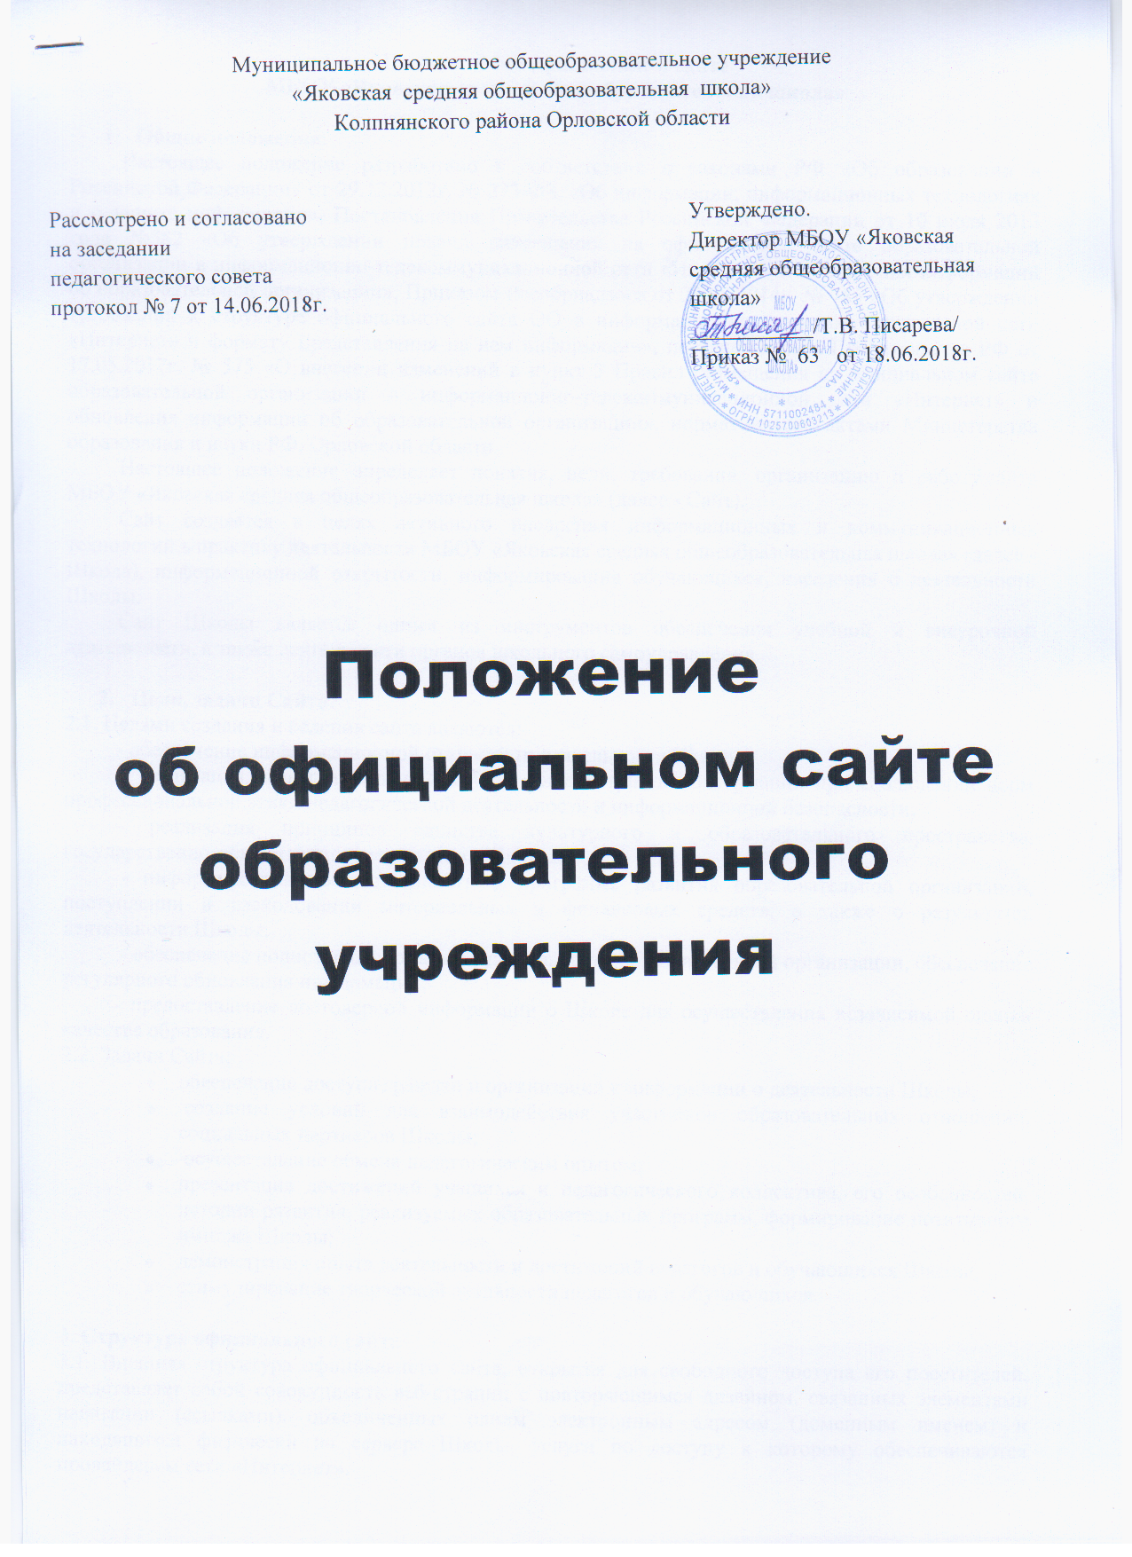

Положение об официальном сайте
МБОУ «Яковская средняя общеобразовательная школа»

- Общие положения.
Настоящее положение разработано в соответствии с законами РФ «Об образовании в Российской Федерации» от 29.12.2012г. № 273-ФЗ, «Об информации, информационных технологиях и о защите информации», Постановления Правительства Российской Федерации от 10 июля 2013 года №582 «Об утверждении правил размещения на официальном сайте образовательной организации в информационно-телекоммуникационной сети «Интернет» и обновления информации об образовательной организации», Приказом Рособрнадзора от 29.05.2014г. № 785 «Об утверждении требований к структуре официального сайта ОО в информационно-телекоммуникационной сети «Интернет» и формату представления на нем информации», постановлением Правительства РФ от 17.05.2017г. № 575 «О внесении изменений в пункт 3 Правил размещения на официальном сайте образовательной организации в информационно-телекоммуникационной сети «Интернет» и обновления информации об образовательной организации», нормативными актами Министерства образования и науки РФ, Орловской области.
Настоящее положение определяет понятия, цели, требования, организацию и работу сайта МБОУ «Яковская средняя общеобразовательная школа» (далее - Сайт).
Сайт создается в целях активного внедрения информационных и коммуникационных технологий в практику деятельности МБОУ «Яковская средняя общеобразовательная школа» (далее - Школа), информационной открытости, информирования обучающихся, населения о деятельности Школы.
Сайт Школы является одним из инструментов обеспечения учебной и внеурочной деятельности, а также деятельности органов школьного самоуправления.

- Цели, задачи Сайта.
2.1. Целями создания и ведения сайта являются:
- обеспечение информационной открытости деятельности Школы;
- реализация прав граждан на доступ к общедоступной информации при соблюдении норм профессиональной этики педагогической деятельности и информационной безопасности;
- реализация принципов единства культурного и образовательного пространства, государственно-общественного управления Школой;
- информирование общественности о программе развития образовательной организации, поступлении и расходовании материальных и финансовых средств, а также о результатах деятельности Школы;
- обеспечение полноты информации о деятельности образовательной организации, обеспечение регулярного обновления информации;
- предоставление достоверной информации о Школе для осуществления независимой оценки качества образования.
2.2. Задачи Сайта:
- обеспечение доступа граждан и организаций к информации о деятельности Школы;
- создание условий для взаимодействия участников образовательных отношений, социальных партнеров Школы;
- осуществление обмена педагогическим опытом;
- презентация достижений учащихся и педагогического коллектива, его особенностей, истории развития, реализуемых образовательных программ, формирование позитивного имиджа Школы;
- демонстрация опыта деятельности и достижений педагогов и обучающихся Школы;
- стимулирование творческой активности педагогов и обучающихся.
3. Структура официального сайта
3.1. Внешняя структура официального сайта, открытая для свободного доступа его посетителей, представляет собой совокупность веб-страниц с повторяющимся дизайном, связанных элементами навигации (ссылками), объединенных одним электронным адресом (доменным именем) и находящихся физически на сервере Школы, услуги по доступу к которому обеспечиваются провайдером сети «Интернет».
3.2. Официальный сайт состоит из разделов и подразделов, утвержденных Приказом Рособрнадзора от 29.05.2014г. № 785 «Об утверждении требований к структуре официального сайта ОО в информационно-телекоммуникационной сети «Интернет» и формату представления на нем информации» (с изменениями и дополнениями).
3.3. Кроме сведений, указанных в п.3.2. Сайт может содержать другие информационные ресурсы, размещенные в разделах (подразделах):
1) «Воспитательная деятельность», содержащий информацию о:
- воспитательной работе в Школе,
- деятельности ученического самоуправления,
- работе кружков и секций,
- спортивной жизни школы,
- Всероссийской олимпиаде школьников
2) «Безопасность», в котором размещаются:
- Паспорт дорожной безопасности МБОУ «Яковская средняя общеобразовательная школа»;
- материалы по охране труда;
- инструкции и методические рекомендации для педагогов, учащихся и других заинтересованных лиц.
3) «Родителям», в котором размещается актуальная и важная информация для родителей учащихся.
4) «ГИА», содержащий:
- телефоны «Горячей линии»;
- расписание экзаменов;
- ссылки на федеральные, региональные и муниципальные документы, регламентирующие организацию и проведение ГИА-9, ГИА-11;
- информацию о диагностическом тестировании;
- информацию о результатах ГИА.
5) «Первый раз в первый класс» содержит:
- распорядительный акт о закрепленной за Школой территории;
- порядок приема;
- перечень документов, необходимых для зачисления в Школу;
- информацию о количестве мест в первый класс.
Перечень разделов (подразделов) может быть изменен либо дополнен в соответствии с распорядительными актами органов местного самоуправления, с действующим законодательством Российской Федерации, а также по инициативе участников образовательных отношений.
3.4. Наличие и информационное наполнение рекомендуемых разделов может варьироваться в зависимости от законодательных актов Российской Федерации, потребностей Школы и органов управления образованием.
3.5. При использовании, цитировании и перепечатке информации из разделов официального сайта обязательным требованием является ссылка на источник информации с указанием адреса официального сайта.
3.6. К размещению на официальном сайте запрещены:
- информационные материалы, которые содержат призывы к насилию и насильственному изменению основ конституционного строя, разжигающие социальную, расовую, межнациональную и религиозную рознь;
- информационные материалы, порочащие честь, достоинство, деловую репутацию граждан или организаций;
- информационные материалы, содержащие пропаганду насилия, секса, наркомании, экстремистских религиозных и политических идей;
- любые виды рекламы, целью которой является получение прибыли другими организациями;
- иные информационные материалы, не относящиеся к образовательной деятельности и запрещенные к опубликованию законодательством Российской Федерации.
3.7. Пользователю официального сайта предоставляется наглядная информация о структуре официального сайта, включающая в себя ссылку на официальный сайт Министерства образования и науки Российской Федерации в сети «Интернет».
3.8. Информация, указанная в пунктах 1-4 настоящего Положения, размещается на официальном сайте в текстовой и (или) табличной формах, а также в форме копий документов в соответствии с требованиями к структуре официального сайта и формату представления информации, установленными Федеральной службой по надзору в сфере образования и науки.
3.9. При размещении информации на официальном сайте и ее обновлении обеспечивается соблюдение требований законодательства Российской Федерации о персональных данных.
3.10. Технологические и программные средства, которые используются для функционирования официального сайта, должны обеспечивать:
а) доступ к размещенной на официальном сайте информации без использования программного обеспечения, установка которого на технические средства пользователя информации требует заключения лицензионного или иного соглашения с правообладателем программного обеспечения, предусматривающего взимание с пользователя информации платы;
б) защиту информации от уничтожения, модификации и блокирования доступа к ней, а также иных неправомерных действий в отношении нее;
в) возможность копирования информации на резервный носитель, обеспечивающий ее восстановление;
г) защиту от копирования авторских материалов.
3.11. Информация на официальном сайте размещается на русском языке.
4. Организация деятельности сайта
4.1. Руководитель школы назначает ответственного за школьный сайт, который несёт ответственность за решение вопросов о размещении информации, об удалении и обновлении устаревшей информации, обладает правом «вето» на публикацию любой информации на сайте, контролирует и корректирует работу редактора сайта.
4.2. Ответственный за школьный сайт осуществляет консультирование лиц, ответственных за предоставление информации, по реализации концептуальных решений и текущим проблемам, связанным с информационным наполнением и актуализацией информационного ресурса. Порядок сопровождения и обновления сайта определяется ответственным за школьный сайт по факту наличия материалов, в возможно короткий период, не нарушающий основную деятельность.
4.3. Ответственный за школьный сайт ведёт сбор, обработку и публикацию информации на сайте, редактирует информационные материалы, санкционирует размещение информационных материалов на сайте, может создавать сеть корреспондентов, оформляет новостные статьи и другие информационные материалы для сайта, своевременно размещает информацию на сайте.
4.4. Заместители руководителя школы, представители органов самоуправления школой и другие ответственные лица по закреплённым за ними направлениям в рамках должностных обязанностей отвечают за содержательное наполнение школьного сайта (сбор и первичная обработка информации). По каждому разделу Сайта (информационно-ресурсному компоненту) могут быть определены ответственные за подборку и предоставление соответствующей информации. Перечень обязательно предоставляемой информации и возникающих в связи с этим зон ответственности подразделений утверждается приказом директора школы.
4.5. Информация, готовая для размещения на сайте, предоставляется в электронном виде ответственному за школьный сайт который оперативно обеспечивает ее размещение в соответствующем разделе сайта. В порядке исключения текстовая информация может быть предоставлена в рукописном виде без ошибок и исправлений, графическая – в виде фотографий, схем, чертежей. Информация, не соответствующая формату сайта и противоречащая положению о школьном сайте, его правилам или здравому смыслу, не размещается на сайте без каких бы то ни было объяснений.

5. Порядок размещения и обновления информации на сайте
Порядок размещения и обновления информации на сайте Школы, в том числе ее содержание и форма предоставления, установлены Правительством Российской Федерации.

6. Ответственность
6.1. Ответственность за недостоверное, несвоевременное или некачественное предоставление информации для размещения на Сайте несет руководитель Школы.
6.2. Ответственность за некачественное текущее сопровождение Сайта несет ответственный за школьный сайт. Некачественное текущее сопровождение может выражаться:
- В несвоевременном размещении предоставляемой информации.
- В совершении действий, повлекших причинении вреда информационному ресурсу.
- В невыполнении необходимых программно-технических мер по обеспечению целостности и доступности информационного ресурса.
6.3. Ответственность за нарушение функционирования и актуализации Сайта вследствие реализованных некачественных концептуальных решений, отсутствия четкого порядка в работе лиц, на которых возложено предоставление информации, несет заместитель директора, ответственный за информатизацию образовательной деятельности Школы.

7. Финансовое, материально-техническое обеспечение функционирования официального сайта Школы
Оплата работы ответственных лиц по обеспечению функционирования официального сайта Школы из числа участников образовательных отношений производится согласно Положению об оплате труда Школы.

